2023214Z8K8

(12分)(2023·眉山市高二期末)如图所示，有一折射率为*n*＝透明材料制成的横截面*ABC*为直角三角形的棱柱形工件，∠*ACB*＝30°，*AB*面镀有水银。现有一条光线沿着截面从*AC*边上的*O*点射入工件，经*AB*面反射后光束沿原光路返回。已知*CO*＝*AC*＝*l*，真空中光速为*c*，求：

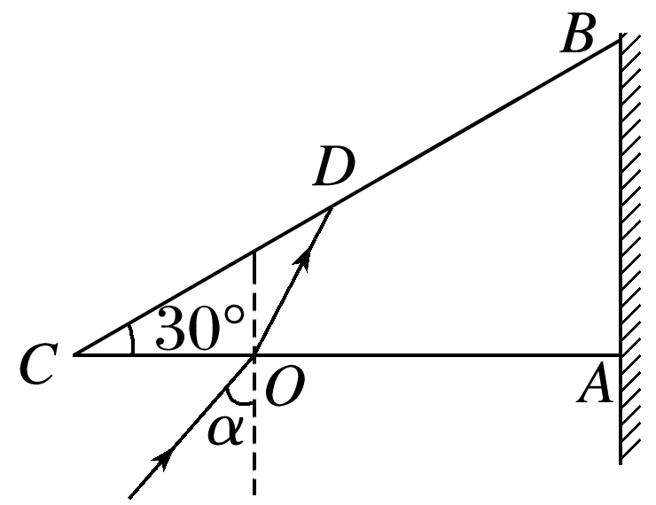

(1)(6分)光线在*O*点的入射角*α*；

(2)(6分)光在工件中的传播时间。